机器学习核心定义
- 标准定义：利用经验数据改善计算机系统自身性能
- 核心目标：赋予机器类人学习能力，落地人工智能
- 本质：机器学习 = 寻找最优映射函数f(x)，输入数据 x，输出对应预测结果
- 完整标准流程（三步）
Step1：定义函数集合（模型空间，一组候选函数）
Step2：设计评价标准（衡量函数好坏）
Step3：基于训练数据挑选最优函数；划分训练集（训练模型）、测试集（验证泛化效果）
机器学习三大学习范式
1. 监督学习
- 数据形式：带标注样本(xi​,yi​)，输入 x + 已知标签 y（人工标注，成本高、数量少）
- 核心逻辑：学习输入到输出的映射关系，对新样本预测标签
- 细分任务 + 案例
1）分类（离散输出）：手写数字识别、图像物体识别、垃圾邮件过滤
2）回归（连续输出）：降雨量预测、房价预测
- 代表算法：感知机、K 近邻、朴素贝叶斯、决策树、SVM、神经网络
2. 无监督学习（非监督学习）
- 数据形式：无标注纯输入样本xi​，无人工标签（数据量大、低成本）
- 核心逻辑：挖掘数据内在分布、相似性，自动分组 / 简化数据
- 细分任务 + 案例
1）聚类：K-means 用户分群、商品人群分类
2）数据降维：数据可视化、去除冗余特征
- 代表算法：K-means 聚类
3. 强化学习
- 核心逻辑：智能体与环境交互，通过奖励 / 惩罚不断优化行为策略
- 案例：AlphaGo 围棋博弈、无人驾驶
机器学习落地应用场景
- 计算机视觉：目标识别、检测、跟踪、图像分割
- 语音识别：Siri、百度语音输入法、语音转文字
- 自然语言处理：机器翻译、文本分类、情感分析、文档摘要、ChatGPT 对话生成、代码 / 文案撰写
- 搜索引擎：网页检索、信息匹配
- 推荐系统：电商商品推荐（亚马逊 35% 销售额来自推荐）
- 机器人：无人驾驶、四足机器人
归纳偏好（归纳偏置）
- 归纳偏好：算法学习时倾向选择某一类假设的固有偏好；无偏好则无法确定唯一模型。
- 奥卡姆剃刀原则：多个假设均符合训练集时，选择最简单的假设。
（一）欠拟合与过拟合
欠拟合（Underfitting）
欠拟合是指模型过于简单，不能充分学习训练数据中的规律，导致训练集和测试集上的表现都较差。
解决方法：提高模型复杂度； 增加特征数量； 延长训练时间； 减小正则化强度。
（2）过拟合（Overfitting）
过拟合是指模型过于复杂，不仅学习了数据中的规律，还学习了噪声和偶然特征，导致训练集表现很好，但测试集表现较差。
解决方法：增加训练数据量； 使用正则化（L1、L2）； 采用 Dropout； 使用 Early Stopping； 降低模型复杂度； 使用交叉验证。

（二）三种数据集划分评估方法
数据集D拆分为互斥训练集S、测试集T，D=S∪T,S∩T=∅
- 留出法
随机划分、多次重复取平均；保持数据分布一致；常用划分比例 2:1~4:1。
- 交叉验证法
1）k折交叉验证：数据集均分k份，轮流 1 份做测试、其余训练，取平均误差；常用 10 折。
2）留一法：m个样本分m份，每份 1 个样本；优点：无随机划分偏差、结果稳定；缺点：大数据集计算成本极高。
- 自助法
有放回采样m次得到训练集D′，剩余约 36.8% 样本作测试集；适用小数据集；缺陷：改变原始数据分布，引入估计偏差；数据充足时优先留出 / 交叉验证。
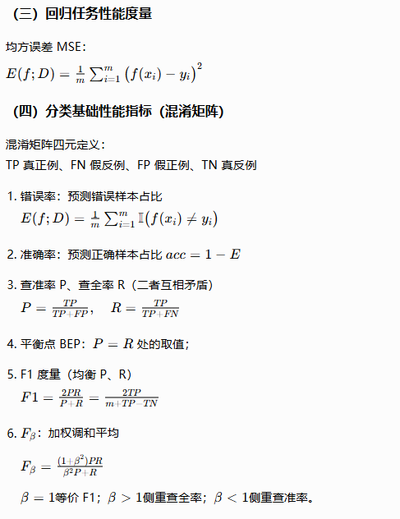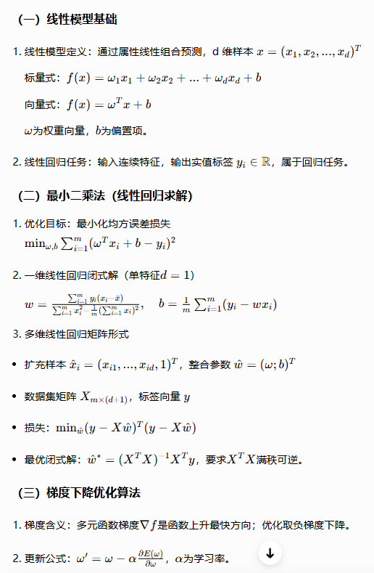
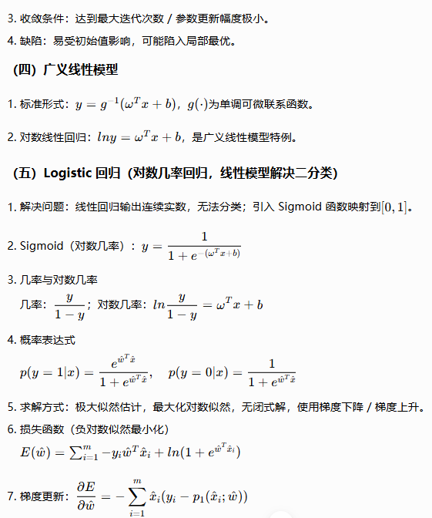
分类（监督，离散输出）
核心算法：逻辑回归、决策树、朴素贝叶斯、SVM、集成学习（随机森林 / AdaBoost）
细分：二分类、多分类
回归（监督，连续输出）
基础：线性回归；正则拓展：岭回归 (L2)、Lasso 回归 (L1)；广义线性回归
损失：MSE、MAE、R²
聚类（无监督，无标签自动分组）
原型聚类：K-Means；概率聚类：高斯混合 GMM；密度聚类：DBSCAN；层次聚类 AGNES
其他模型：隐马尔可夫 HMM（时序生成模型）、LDA 主题模型（文本无监督）
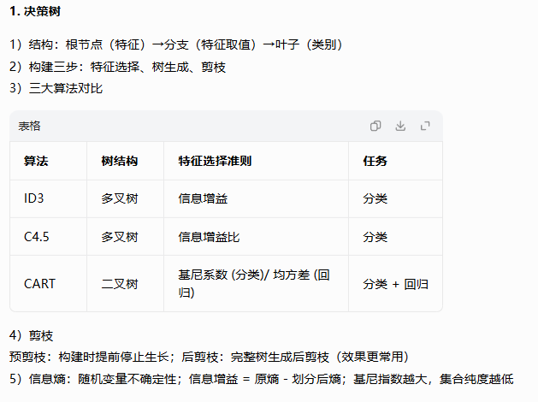
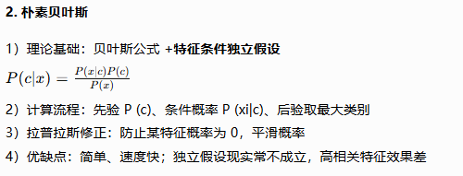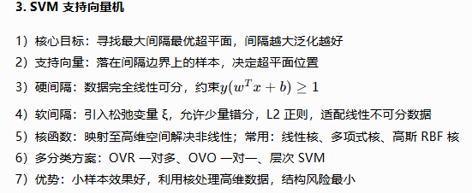
三、回归模型
- 线性回归：最小二乘 / MSE 最小化，梯度下降求解
- 岭回归：L2 正则，约束参数不趋近 0，缓解过拟合
- Lasso 回归：L1 正则，可压缩部分系数至 0，自带特征选择
- 评估指标：MAE 平均绝对误差、MSE 均方误差、R² 拟合优度
四、聚类模型
- K-Means（硬聚类）
流程：随机 k 中心→分配样本至最近中心→更新均值中心→迭代至收敛
优缺点：简单高效；需预设 k，对噪声、初始中心敏感，仅局部最优
- GMM 高斯混合（软聚类）
用 EM 算法求解；样本输出各类后验概率（归属权重），而非唯一类别
- DBSCAN 密度聚类：无需指定簇数，依靠邻域 Eps、最小点数 MinPoints 识别簇与噪声
- AGNES 层次聚类：自底向上聚合，生成聚类树
五、生成模型 vs 判别模型
- 生成模型：学习联合概率 P (X,Y)，可生成样本；例：朴素贝叶斯、HMM、GMM
- 判别模型：直接学习条件概率 P (Y|X) 或决策边界；例：SVM、逻辑回归、决策树
六、模型评估指标
1. 分类指标
混淆矩阵 TP/TN/FP/FN；准确率 Acc、精确率 P、召回 R、F1；ROC+AUC；PR 曲线、BEP 平衡点；宏 / 微 F1；交叉熵损失
2. 回归指标
MAE、MSE、R²
3. 聚类指标
外部：ARI、纯度；内部：DBI（越小越好）、DI、轮廓系数（越大越好）
七、拟合问题
经验误差（训练集）、泛化误差（新样本）；欠拟合（训练 / 测试误差均高）、过拟合（训练误差极低，测试误差高）；缓解：正则、剪枝、集成、增加数据
1 深度学习基础概念
- 定义：由多层神经网络构成的模型，依靠多层非线性变换自动提取特征；浅层网络（单层隐层）、深层网络（多层隐藏层）统称深度模型。
- 人脑视觉启发：视觉流程为像素输入→边缘低层特征→物体局部中层→完整物体高层抽象，深度学习模仿该分层提取逻辑。
- 传统图像方法缺陷：人工设计特征，依赖专业经验、泛化差；深度学习自动学习图像特征。
- 深度网络优势：同等参数量下，更深网络表达能力更强；单隐层理论可拟合任意连续函数，但需要极多神经元，深层网络参数效率更高；过深会出现网络退化，ResNet 残网络解决该问题。
- 经典深度模型发展：AlexNet (8 层)→VGG (19)→GoogleNet (22)→ResNet (152 层)，层数递增，错误率持续下降。
2 神经网络通用三要素（和传统机器学习统一框架）
- 模型结构：神经元堆叠网络（全连接 / CNN），包含权重 w、偏置 b、激活函数；
- 损失函数：分类任务交叉熵，回归任务均方误差 MSE；
- 参数优化：梯度下降 + 反向传播 BP 算法。
3 神经元与激活函数
- 基础神经元：输入加权求和 + 偏置，再经过激活函数输出；无激活函数网络仅能拟合线性关系。
- 激活函数作用：引入非线性，让网络具备拟合复杂非线性数据的能力，要求连续可导才能使用梯度下降。
- 常用激活：Sigmoid、Tanh、ReLU；输出层多使用 Softmax，输出各类别归一化概率（总和为 1）。
4 全连接神经网络（FCN）
- 结构：输入层、若干隐藏层、Softmax 输出层；层与层全部神经元互相连接。
- 缺陷：图像任务参数量爆炸，输入图像尺寸增大后权重数量急剧上升，训练慢、易过拟合。
- 训练流程：正向传播计算预测值→计算损失→BP 链式求导反向更新权重。
- 梯度下降核心：w=w−η∂w∂L​，η为学习率；缺点易陷入局部最优，受初始参数影响。
- BP 算法原理：链式求导法则，从输出层逐层向前计算各层参数梯度，一次性更新所有权重。
5 卷积神经网络 CNN（解决全连接参数爆炸）
5.1 三大核心特性（大幅减少参数）
- 局部连接：神经元仅感受图像一小块区域，不与全局像素相连；
- 权重共享：同一卷积核在整张图像滑动时共用一套权重；
- 下采样 (Pooling)：压缩特征图尺寸，降低计算量，增大感受野。
5.2 核心层功能
- 卷积层：卷积核滑动遍历特征图，做内积生成新特征图；多卷积核提取多种图像特征；多通道卷积适配彩色 / 多层特征图。
- 池化层 Pool：MaxPool 取区域最大值、AvgPool 取平均值，缩小尺寸、保留关键特征。
- 全连接层：卷积提取特征后平铺一维，完成分类输出。

机器学习的标准执行流程分为哪三步？每一步的作用是什么？
答：①定义一组候选函数（模型空间）：划定可供选择的所有模型；②设计函数好坏评价标准：量化模型预测效果；③挑选最优函数：利用训练数据选出效果最好的模型，最后用测试集验证泛化能力。
什么是机器学习？机器学习的核心目标是什么？
答：定义：利用经验数据改善计算机系统自身性能；核心目标：赋予机器类似人类的学习能力，以此实现人工智能。
简述 K-means 聚类算法完整迭代流程，什么时候停止迭代？
答：流程：1）设定聚类数量 k；2）随机初始化 k 个聚类中心；3）所有样本分配至距离最近的聚类中心；4）根据分组重新计算每一类的聚类中心；5）循环迭代。停止条件：聚类中心不再发生变化，达到收敛。
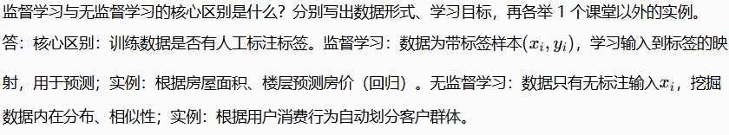分类任务和回归任务都属于监督学习，请说明二者输出差异，并各举一个实际业务例子。
答：输出差异：分类输出离散类别标签，回归输出连续数值。分类实例：识别图片是猫 / 狗；回归实例：预测未来一周日均气温。

简述 K 近邻（KNN）算法的核心思想，同时说明 KNN 存在的缺陷与解决办法。
答：核心思想：通过距离度量衡量样本相似度，选取距离测试样本最近 K 个样本投票确定类别。缺陷：特征量纲差异大时，数值大的特征会主导距离计算，分类结果失真；解决办法：对特征做归一化处理。
什么是统计学习三要素？
答：统计学习三要素：模型、策略、算法。
统计学习方法分为生成式模型与判别式模型，请各举一个代表算法。
生成式模型：朴素贝叶斯、隐马尔可夫模型；判别式模型：感知机、支持向量机、K 近邻。 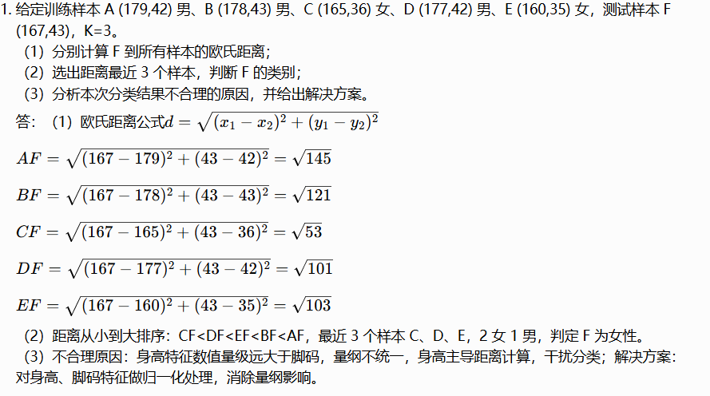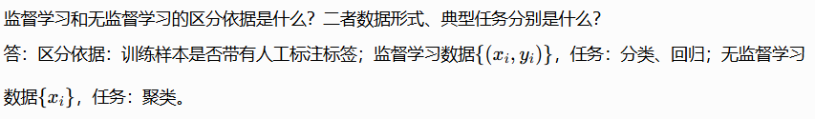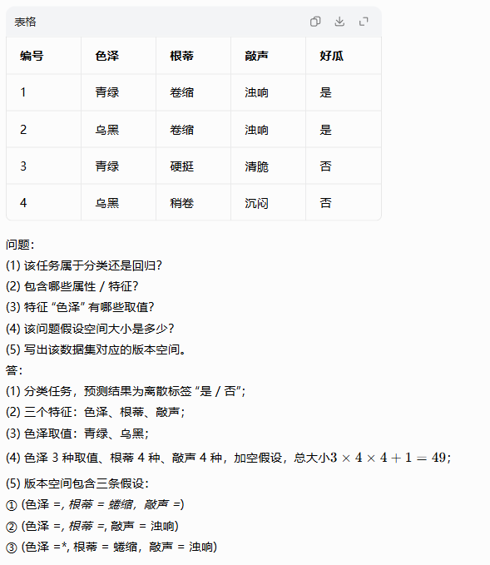

简述留出法的操作要点。
答：将数据集随机划分为互斥训练集、测试集；划分时保证训练、测试数据分布一致；多次随机划分重复实验取平均；训练、测试样本比例常用 2:1~4:1。
简述 10 折交叉验证流程。
答：将全部数据集均等分为 10 份；依次选取其中 1 份作为测试集，剩余 9 份作为训练集训练模型；循环 10 次得到 10 组测试误差；最终取平均值作为模型泛化误差估计。
留一法是什么？优缺点分别是什么？
答：留一法是交叉验证的特殊形式，共m个样本就划分m份，每份仅 1 个样本。优点：无随机划分带来的误差，评估结果稳定；缺点：样本量大时计算开销极高；且不存在绝对更准确的保证。 、
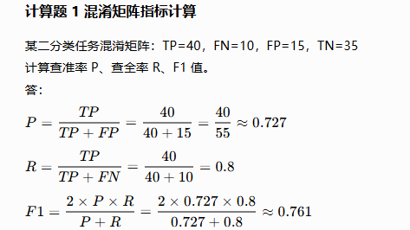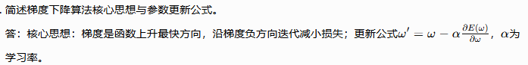梯度下降存在什么缺陷？收敛条件有哪些？
答：缺陷：对初始参数点敏感，容易陷入局部最优；收敛条件：迭代达到预设最大次数；参数更新量小于极小阈值，参数基本不再变化。
为什么线性回归不能直接做二分类？Logistic 回归如何解决？
答：线性回归输出无界实数，无法表示类别概率；Logistic 回归引入 Sigmoid 函数，将线性输出映射[0,1]区间，代表样本为正类的概率，实现二分类。
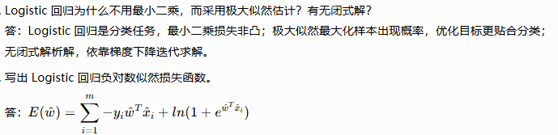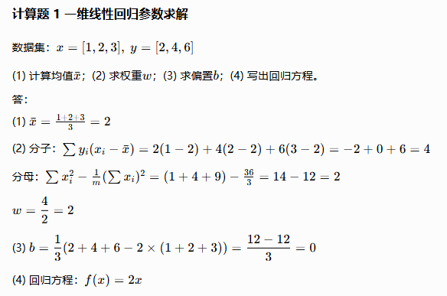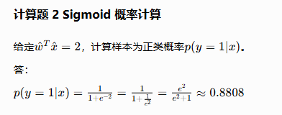
简述决策树完整构建三大步骤。
答：①特征选择：选取划分能力最强特征；②递归生成决策树；③剪枝（预剪枝 / 后剪枝）降低过拟合，提升泛化。
预剪枝和后剪枝的区别，哪个更常用？
答：预剪枝：树生长过程提前终止；后剪枝：完整树生成后再裁剪枝叶；后剪枝效果更好，工程更常用。
简述 K-Means 完整迭代流程。
答：1）预先设定聚类数量 k，随机选 k 个初始中心；2）每个样本分配至距离最近的中心；3）重新计算每簇样本均值作为新中心；4）重复 2、3，中心不再变化则收敛停止。
DBSCAN 相比 K-Means 有什么优势？
答：无需提前指定簇数量，可自动识别噪声异常点，适配不规则形状聚类簇。
岭回归和 Lasso 回归的正则区别，各自特性？
答：岭回归 L2 正则，参数仅缩小不会等于 0；Lasso L1 正则，可将无关特征系数压缩至 0，自带特征选择。
什么是感知机？单层感知机存在什么致命缺陷？
答：感知机是单神经元单层网络，输入加权求和加激活输出；缺陷：仅能处理线性可分数据，无法解决异或 XOR 这类非线性问题，线性不可分数据集训练不收敛。
正向传播与 BP 反向传播分别完成什么工作？
答：正向传播：数据从输入层逐层计算，得到模型预测输出；BP 反向传播：利用链式求导法则，从输出层反向逐层计算损失对各权重梯度，更新 w、b 减小误差。
BP 算法出现前多层神经网络难以训练的原因是什么？
答：多层网络输出是多层复合函数，直接求导计算量巨大、效率极低，没有简便梯度求解方案；BP 利用链式法则简化梯度计算，让多层网络可训练。
神经元为什么必须使用激活函数？无激活函数会出现什么问题？
答：激活函数引入非线性变换；若无激活函数，多层网络等价于单层线性模型，无法拟合非线性数据。
什么是 BP 反向传播算法，核心数学工具是什么？
答：BP 是多层网络参数求解方法，先正向传播得到预测损失，再从输出层反向逐层计算各层权重梯度，迭代更新参数；核心是链式求导法则。
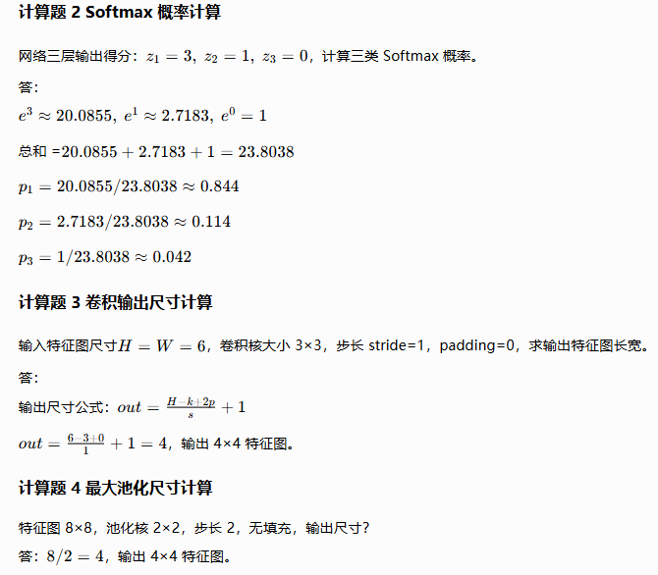普通前馈神经网络为什么不能处理文本序列数据？
答：前馈网络输入输出维度固定，无法适配长短不同的句子；不存在时序循环结构，不能建模词语顺序、上下文依赖，语序颠倒的句子无法区分语义。
简单 RNN 的隐状态h t由什么信息共同决定？
答：当前时刻输入x t、上一时刻隐藏状态h t−1共同经过非线性激活计算得到。
标准 RNN 存在什么核心缺陷？
答：训练长序列时容易出现梯度消失或梯度爆炸，无法远距离捕捉长期上下文依赖，仅能学习短期时序关系。

LSTM 依靠什么结构解决 RNN 长期依赖问题？
答：依靠线性流通的细胞状态 C t ​ 存储长期记忆，搭配遗忘门、输入门、输出三组门控机制选择性保留、丢弃、输出信息，缓解梯度消失。
LSTM 三个门控分别具备什么功能？
答：①遗忘门：筛选丢弃细胞中无用历史信息；②输入门：控制新信息写入细胞记忆；③输出门：筛选细胞状态中需要输出的信息，生成当前隐状态。
GRU 相比 LSTM 做了哪些简化，优缺点是什么？
答：GRU 将遗忘门、输入门合并为更新门，去掉独立细胞单元；优点：参数量更少、训练更快；缺点：建模能力略弱于 LSTM。
双向 LSTM（Bi-LSTM）的两层分别做什么，优势是什么？
答：正向层从序列开头读到末尾，记录前文信息；反向层从末尾读到开头，记录后文信息；每一步融合前后双向上下文，上下文特征更完整。
简述序列到类别（多对一）任务，举一个实例。
答：输入完整变长序列，仅输出单个分类标签；实例：电影评论情感正负分类。
同步等长序列标注任务是什么，举 NLP 案例。
答：输入、输出序列长度完全相同，每个输入对应一个标注；案例：中文分词、命名实体识别。
什么是 Seq2Seq（Encoder-Decoder）模型，适用场景？
答：由编码器读取输入序列，解码器生成长度不同的输出序列；适用机器翻译、人机对话。 传统无注意力 Seq2Seq 存在什么严重问题？
答：编码器仅使用最后一步隐向量存储全部输入信息，长文本会大量丢失细节，解码精度大幅下降。
注意力机制（Attention）核心作用是什么？
答：解码每一步动态计算输入序列各位置的注意力权重，聚焦和当前解码相关的输入片段，避免长文本信息压缩丢失。
简述注意力上下文向量c i计算逻辑。
答：1. 使用解码器上一隐状态与编码器所有隐状态计算匹配得分；2. Softmax 归一得到各位置注意力权重；3. 编码器隐状态按权重加权求和，得到上下文向量c i
列举至少四种基于 RNN/LSTM 的文本生成类任务。
答：机器翻译、文本自动摘要、自动写诗、自动作曲、看图生成描述文字。
基础 Seq2Seq 编码器和解码器使用什么网络？存在什么致命缺陷？
答：编码器、解码器均为 LSTM/GRU 循环网络；缺陷：仅传递编码器最后一个隐向量，长序列信息严重压缩丢失，长文本效果差。
什么是注意力机制？为什么称它为软检索？
答：注意力根据查询与各键的相似度计算权重，加权取值得到上下文；它不是只选取单个元素，而是所有元素按权重参与计算，因此是软检索。
加法注意力与缩放点积注意力分别如何计算相似度？缩放点积为什么要除以根号d？
答：加法注意力拼接 q、k 后经神经网络 + sigmoid 计算得分；缩放点积直接内积除以向量维度平方根；维度大时内积数值极大，缩放防止 Softmax 梯度消失。
ViT 如何将图像转化为 Transformer 可处理的序列？
答：把图片切分为固定尺寸 Patch，每个 Patch 展平线性投影为向量，拼接可学习分类 Token，叠加位置嵌入构成输入序列。

